Piątek 26.02.2021

Żródło: https://static9.depositphotos.com/1005091/1220/v/950/depositphotos_12202668-stock-illustration-kitchen-theme-image-6.jpg

- „Głodny kotek „ –historyjka obrazkowa. Przyjrzyj się obrazkom. Zastanów się ,co było najpierw , a co potem . Rodzicu pomóż dziecku wyciąć obrazki wzdłuż czarnych linii i ułożyć w takiej kolejności, aby powstała historyjka, w miarę możliwości opowiedz jej treść. ,Ćwiczenia spostrzegania, pamięci, uwagi oraz koordynacji wzrokowo-ruchowej.
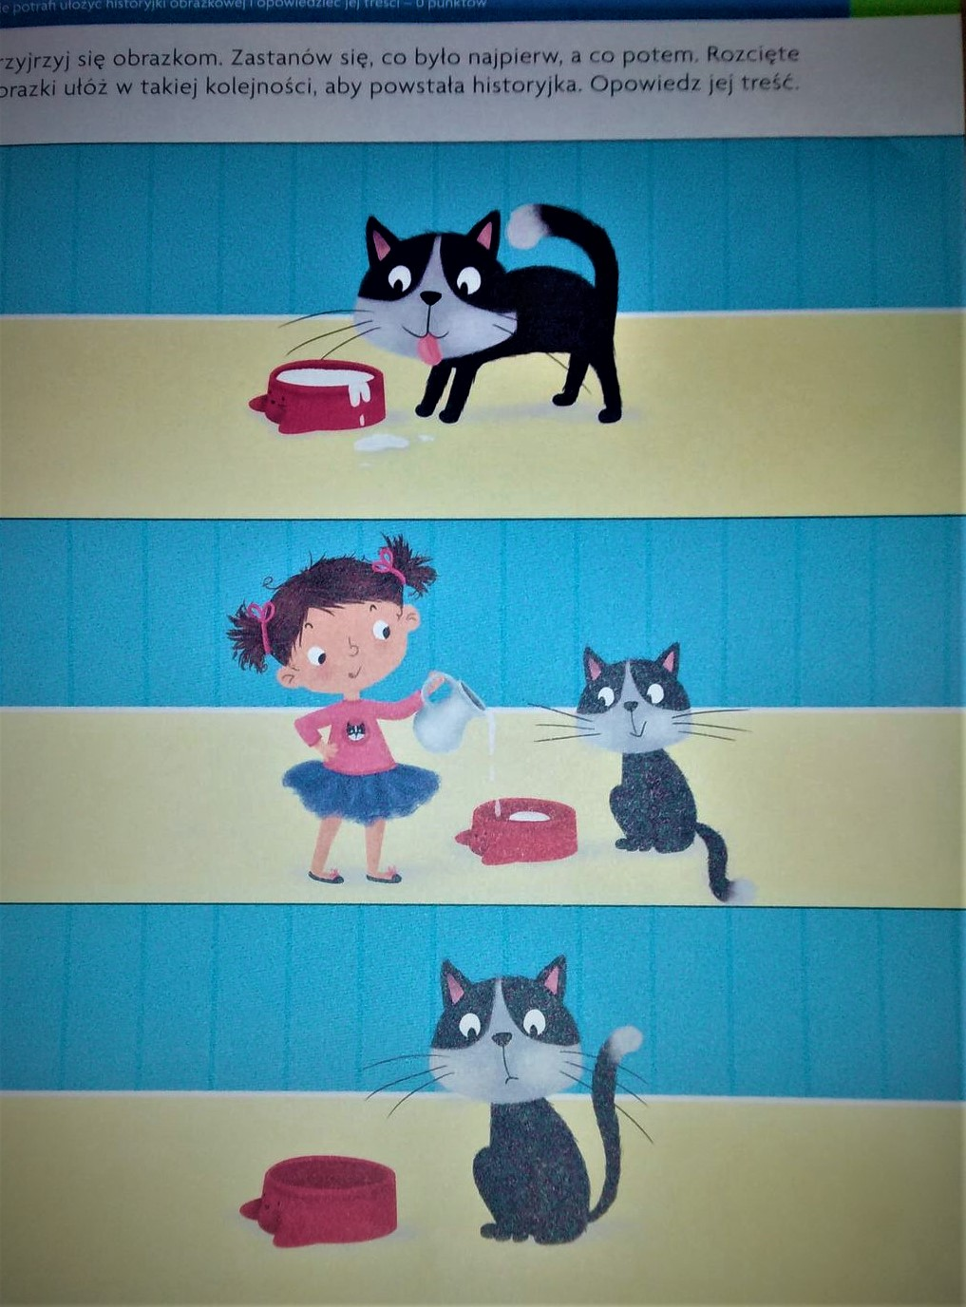

Źródło: Karty pracy trzylatka wychowanie przedszkolne wyd. WSiP

2. Aktywna zabawa z PIPI https://www.youtube.com/watch?v=m2WsGrvCx_w Propozycja ćwiczeń gimnastycznych do wykonywania w domu Zaproś do wspólnych ćwiczeń mamę , tatę lub starsze rodzeństwo.

Źródło: https://www.kogis.pl/wp-content/uploads/2018/11/pippi-2-1024x685.jpg

3.”Fartuch pani Kucharki”- – dzieciaczki możecie wykleić fartuszek kuchenny plasteliną, bibułą, obsypać brokatami, pomalować farbkami. Możecie wykleić go jak tylko chcecie! Rodzicu pomóż dziecku - ćwiczenia sprawności manualnej.

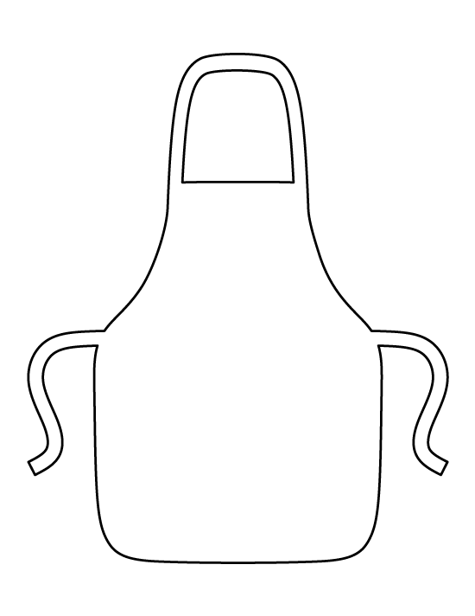
Źródło: https://i.pinimg.com/originals/bc/45/f0/bc45f069126ac2c6fca9ec3786397877.gif

4. „Emocje”- Połącz ze sobą takie same obrazki. Jakie emocje przedstawiają? Spróbuj je nazwać. A jak ty dziś się czujesz? wskaż i nazwij emocje. Ćwiczenia spostrzegawczości, ćwiczenia w mówieniu.

Źródło: https://encrypted-tbn0.gstatic.com/images?q=tbn:ANd9GcSkIc5FRJy6-HxoaXbtxA9fqgljzsIE8tKEtg&usqp=CAU

5. „Do czego służą sztućce?”- nazwij sztućce , następnie powiedz co nimi robimy i połącz z odpowiednimi obrazkami. Rodzicu pomóż dziecku ,jeżeli będzie potrzebowało pomocy- ćwiczenia spostrzegawczości, koncentracji uwagi, ćwiczenia usprawniające aparat mowy.

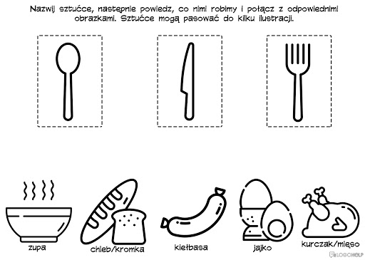
Źródło:
https://www.google.com/url?sa=i&url=http%3A%2F%2Fprzedszkolemareza.pl%2F%3Fpage_id%3D2067&psig=AOvVaw10CmI2plZQKfUNq0e9L9z6&ust=1613931393428000&source=images&cd=vfe&ved=0CAIQjRxqFwoTCPCbiY-J-e4CFQAAAAAdAAAAABAb
6. „Szlaczki” na zakończenie poćwiczymy jeszcze rączkę, rysuj po śladzie dobierając odpowiedni kolor kredki, rodzicu pomóż dziecku, zwróć uwagę na prawidłowe trzymanie przyborów rysowania- ćwiczenia sprawności rąk, ćwiczenia wydłużające skupienie uwagi.

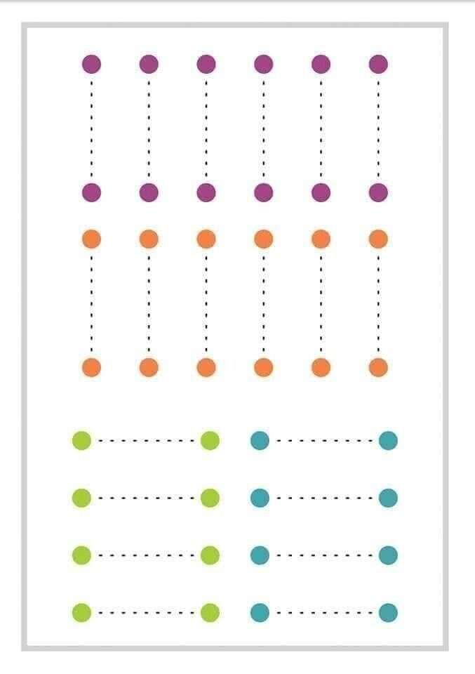
Źródło: https://autyzmwszkole.files.wordpress.com/2020/05/e416c3ab0713c15259c27265ecb8cb2a.jpg?w=677

